Артемовский колледж сервиса и дизайна
Преподаватель: Серова Светлана Витальевна
Тема: Здоровье сбережение в образовательном процессе

Сохранение здоровья как студентов, так и педагогов в ходе образовательного процесса достигается широким применением здоровесберегающих технологий, представляющих собой комплекс условий, мер и мероприятий, которые обеспечивают:
- здоровьесберегающую образовательную среду, отвечающую требованиям сохранения и укрепления здоровья у студентов, и,
- формирование у них ценностного отношения к своему здоровью и здоровому образу жизни (далее – ЗОЖ).
В широком смысле, по моему мнению, здоровьесберегающими могут быть признаны любые технологии, методы, приемы, использование которых в образовательно-воспитательном процессе идет на пользу здоровья студентов, а также способствует грамотному и рациональному применению всех инструментов обучения, воспитания и развития. В узком понимании, здоровьесберегающими технологиями следует назвать педагогические приемы, методы и образовательные технологии, которые обеспечивают безопасные условия пребывания, обучения, воспитания и развития детей в образовательном учреждении и не несут прямого или косвенного вреда здоровью учащихся.
Все используемые мной в этом качестве приемы и элементы здоровьесберегающих технологий условно разделяю на три группы:
- стимулирующие – способствуют повышению познавательной активности и учебной мотивации студентов;
- компенсаторно-нейтрализующие – позволяют у студентов удовлетворить потребность в двигательной активности и снять напряжение, вызванное вынужденным пребыванием в статическом положении;
- информационно-обучающие – способствующие усвоению студентовценностей ЗОЖ.
К компенсаторно-нейтрализующим приемам и элементам здоровьесберегающих образовательных технологий отношу физминутки, речевую гимнастику с элементами дыхательной гимнастики, гимнастику для глаз.
Физминутки – одна-два в ходе урока – позволяют заметно улучшить психоэмоциональное состояние студентов и, кроме того, положительно влияют на кровообращение, активизируют психические процессы (внимание, память, мышление), а также подпитывают рабочий настрой студентов, заданный вначале урока. Введение в физминутки простых, доступных для выполнения студентов элементов ЛФК в целях коррекции осанки студентов, снятия напряжения с плечевого и тазобедренного пояса позволяет сделать их оздоровительными.
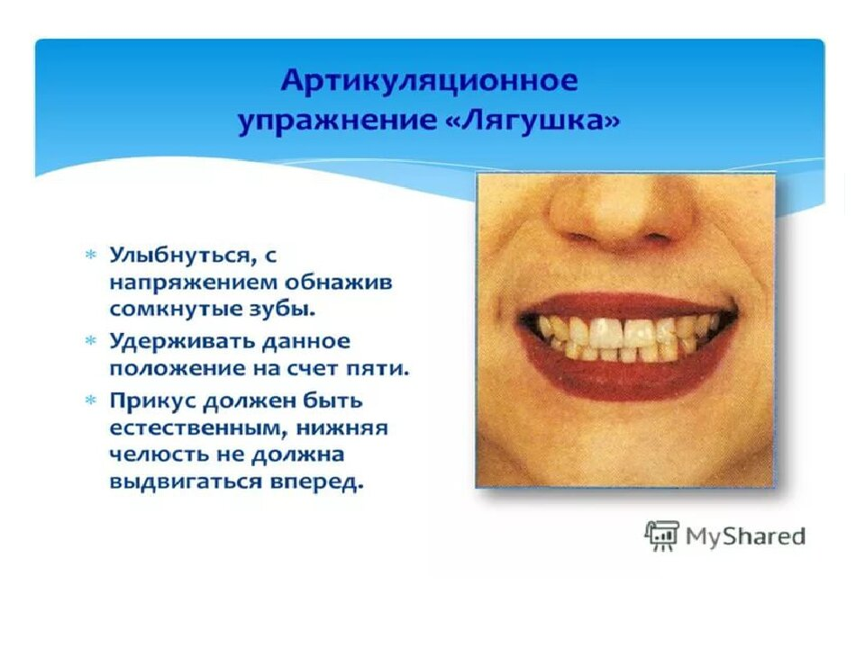
Речевая гимнастика с зеркалом проводится мной вначале урока в целях подготовки речевого аппарата учащихся к произношению иностранных звуков и коррекции неправильного произношения, в то же время речевая гимнастика создает у детей настрой на активную работу в ходе урока и способствует снятию психоэмоционального напряжения, благодаря использованию учащимися карманных зеркал, создающих немало комических моментов. Включение в речевую гимнастику отдельных элементов дыхательной гимнастики, к примеру, Упражнения «Очищающее дыхание»:
- сделайте медленный полный вдох,
- задержите дыхание,
- сложите губы трубочкой, как будто вы приготовились свистеть,
- выдыхайте короткими сильными толчками весь воздух из легких,
- затем сделайте обычный вдох;
служит профилактике простудных заболеваний и укрепляет защитные силы организма.
Гимнастика для глаз, как правило, проводится в качестве второй физминутки на уроке, снимает зрительное утомление после чтения, продолжительных письменных заданий, интенсивного использования средств ТСО и ИКТ (презентаций, слайдов, учебных видеофильмов и т.п.). Комплекс упражнений включает простые, не требующие больших усилий упражнения для глаз: моргание, движение глазами вверх – вниз, из стороны в сторону, вращения, так и более сложные упражнения с использованием зрительно – двигательных траекторий («восьмерка», «бабочка», «колечки», «змейки», «ромашки» и др.). Большое количество упражнений позволяет варьировать содержание гимнастики для глаз на каждом уроке, выбирая по 3-5 упражнений в различном сочетании.
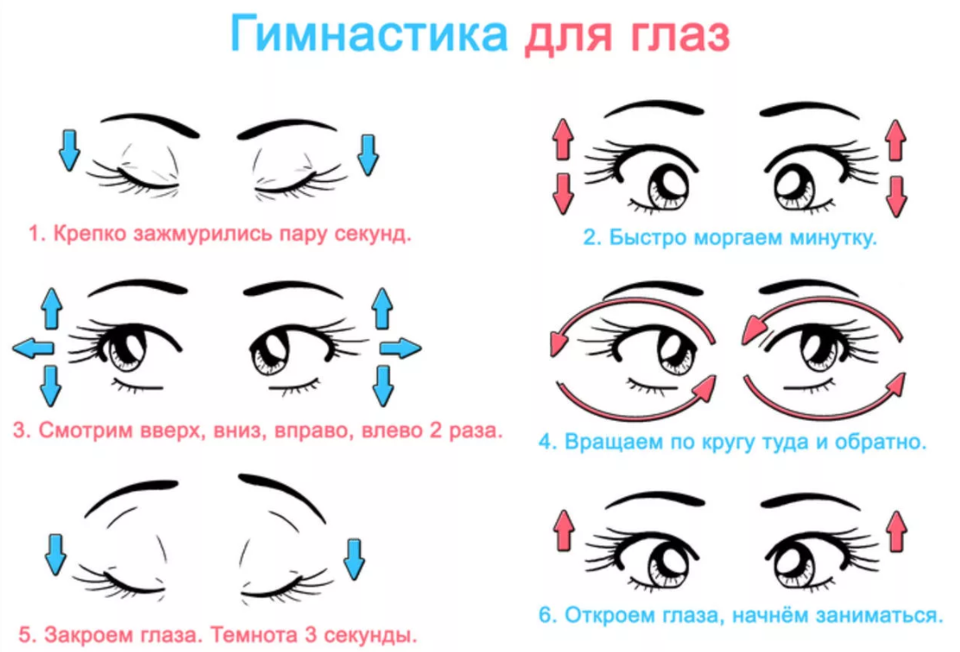

Пальчиковая гимнастика, применяемая в работе состудентами, позволяет не только снимать перенапряжение с мышц мелкой моторики, но и активизировать работу полушарий мозга, настраивать студентов на работу, вырабатывает красивый, каллиграфически правильный почерк.
Начало учебного дня с зарядки создает у студентов хорошее настроение, доставляет удовольствие от выполнения упражнений, мобилизует организм перед учебной нагрузкой, настраивает студентов на учебу.
Таким образом, компенсаторно-нейтрализующие приемы и элементы здоровьесберегающих образовательных технологий необходимы для сохранения физического и психического здоровья студентов. Однако говоря об охране здоровья, необходимо уделять внимание и психологическому здоровью детей, сохранению которого способствуют стимулирующие элементы здоровьесберегающих технологий. В качестве таковых рассматриваю элементы, непосредственно направленные на снижение психоэмоционального напряжения и установление благоприятного психологического климата на уроке, повышающие устойчивость детской психики к нагрузкам и стрессу. Для этого на уроках использую элементы образовательных технологий, имеющих здоровьесберегающий ресурс:
активного обучения:
- применяю такие инновационные методы обучения, как драматизация и театрализация, метод проектов,
- игровые технологии: игры – преимущественно для первокурсников и задания детективного и соревновательного характера
- использую «богатую» наглядность, в том числе с привлечением ТСО и ИКТ,
- включаю в уроки исторические, страноведческие и культуроведческие экскурсы-отступления;
дифференцированного обучения:
- различные формы работы: групповые, в микрогруппах, в парах и индивидуальные;
- создание ситуаций успеха для каждого ученика,
- дифференциация домашних заданий: из нескольких упражнений заданных на дом, ученик самостоятельно может выбрать одно себе по силам
индивидуализации обучения:
- индивидуальные дополнительные задания на уроке,
- дополнительные задания на дом в форме подготовки рефератов, докладов, индивидуальных и совместных проектов.
Указанные технологии дополняю приемами, позволяющими создать доброжелательную обстановку на уроке:
- внимание к каждому высказыванию ученика и позитивная реакция на высказывания студентов,
- тактичное исправление ошибок, уместный юмор,
- обоснование выставляемых оценок, особенно негативных, причем обоснованность оценки служит одновременно стимулом и указателем пути исправления,
- предупреждение ситуаций эмоционального дискомфорта, когда ученик с чем-то не справился, что-то не смог выполнить,
- доверительные, партнерские отношения со студентами.

